Безопасные шаги
на пути к безопасности на дороге
I. Что должны знать родители о своем ребенке?
В 3-4 года ребенок может отличить движущуюся машину от стоящей, но он уверен, что машина останавливается мгновенно.
В 6 лет - боковым зрением он видит примерно 2/3 того, что видят взрослые; не умеет определить, что движется быстрее: велосипед или спортивная машина; не умеет правильно распределять внимание и отделять существенное от незначительного.
В 7 лет - более уверенно отличает правую сторону дороги от левой.
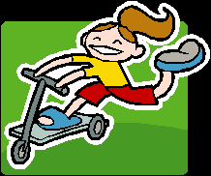
В 8 лет - может мгновенно отреагировать на оклик и т. п.; имеет опыт пешеходного передвижения на дороге; активно осваивает основные навыки езды на велосипеде (умение объезжать препятствия, делать крутые повороты); умеет определять источник шума; устанавливать связь между величиной предмета, его удаленностью и временем (чем ближе автомобиль, тем он больше); может отказаться от начатого действия (ступив на проезжую часть, вновь вернуться на тротуар)

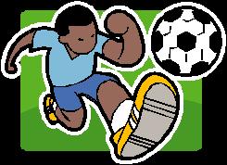

II. Что должны и чего не должны делать сами родители при движении?
• Не спешите, переходите дорогу всегда размеренным шагом.
• Выходя на проезжую часть, прекратите разговаривать - ребенок должен привыкнуть, что при переходе дороги нужно сосредоточиться.
• Не переходите дорогу на красный или желтый сигнал светофора, переходить нужно только на зеленый свет.
• Переходите дорогу только в местах, обозначенных дорожным знаком «Пешеходный переход».
• Из автобуса, такси (троллейбуса, трамвая) выходите первыми. В противном случае ребенок может упасть или выбежать на проезжую часть.
• Не разрешайте детям играть вблизи дорог и на проезжей части.
• Привлекайте ребенка к участию в ваших наблюдениях за обстановкой на дороге: показывайте ему те машины, которые готовятся поворачивать, едут с большой скоростью и т. д.
• Не выходите с ребенком из-за машины, кустов, не осмотрев предварительно дороги, - это типичная ошибка, и нельзя допускать, чтобы дети ее повторяли.
• В автомобиле обязательно пристегнитесь ремнями; ребенка посадите на самое безопасное место: в специальное детское кресло, в середину или на правую часть заднего сиденья; во время длительных поездок чаще останавливайтесь: ребенку необходимо двигаться.
• Не будьте агрессивны по отношению к другим участникам движения. Вместо этого объясните ребенку конкретно, в чем их ошибка. Используйте различные ситуации для ознакомления с правилами дорожного движения, спокойно признавайте и свои собственные ошибки.
Памятка для родителей по обучению детей правилам дорожного движения
Ежегодно жертвами дорожно-транспортных происшествий становятся дети и подростки. Каждый день вы выходите на улицу и становитесь участниками дорожного движения. Очень часто ребята нарушают правила дорожного движения или вовсе их не знают.
ОСНОВНЫЕ ПРАВИЛА БЕЗОПАСНОГО ПОВЕДЕНИЯ НА ДОРОГЕ
• Никогда не выбегайте на дорогу перед приближающимся автомобилем. Это опасно, потому что даже самый опытный водитель не может остановить машину сразу.
• Дорогу необходимо переходить в специально установленных местах по пешеходному переходу.
• На проезжую часть выходите только после того, как убедитесь в отсутствии приближающегося транспорта и слева и справа.
• Выйдя из общественного транспорта, не выбегайте на дорогу. Подождите, пока он отъедет, и только потом, убедившись в отсутствии машин, переходите дорогу.
• Опасно выезжать на проезжую часть на скейтах и роликовых коньках.
• Не выбегайте на дорогу вне зоны пешеходного перехода, в этом месте водитель не ожидает пешеходов и не сможет мгновенно остановить автомобиль.
• Опасно играть в мяч и другие игры рядом с проезжей частью, лучше это делать во дворе или на детской площадке.
• Умейте пользоваться светофором.

ПАМЯТКА ДЛЯ РОДИТЕЛЕЙ ПО ОБУЧЕНИЮ ДЕТЕЙ ПРАВИЛАМ ДОРОЖНОГО ДВИЖЕНИЯ
Необходимо учить детей не только соблюдать Правила движения, но и с самого раннего возраста учить их наблюдать за обстановкой и ориентироваться. Нужно учитывать, что основной способ формирования навыков поведения - наблюдение, подражание взрослым, прежде всего родителям. Многие родители, не понимая этого, личным примером обучают детей неправильному поведению.
1. Находясь с ребенком на проезжей части, не спешите, переходите дорогу размеренным шагом. Иначе вы научите спешить там, где надо наблюдать и обеспечить безопасность. Выходя на проезжую часть дороги, прекратите разговаривать - ребенок должен привыкнуть, что при переходе дороги нужно сосредоточиться.
2. Не переходите дорогу на красный или желтый сигнал светофора, как бы вы при этом не торопились. Переходите дорогу только в местах, обозначенных дорожным знаком "Пешеходный переход".
3. Из автобуса, троллейбуса, трамвая, такси выходите первыми. В противном случае ребенок может упасть или побежать на проезжую часть.
4. Не посылайте ребенка переходить или перебегать дорогу впереди вас - этим вы обучаете его идти через дорогу, не глядя по сторонам. Маленького ребенка надо крепко держать за руку, быть готовым удержать при попытке вырваться - это типичная причина несчастных случаев.
5. Не выходите с ребенком из-за кустов или машины, не осмотрев предварительно дорогу, это распространенная ошибка и нельзя допускать, чтобы дети ее повторяли.
6. Привлекайте ребенка к участию в ваших наблюдениях за обстановкой на дороге, у ребенка должен быть выработан твердый навык: прежде чем сделать первый шаг с тротуара, он поворачивает голову и осматривает дорогу во всех направлениях. Это должно быть доведено до автоматизма.
7. Учите ребенка замечать машину. Иногда ребенок не замечает машину или мотоцикл издалека. Научите его всматриваться вдаль.
8. Учите ребенка оценивать скорость и направление будущего движения машины. Научите ребенка определять, какая машина едет прямо, а какая готовится к повороту.
9. Твердо усвойте сами и научите ребенка, что входить в любой вид транспорта и выходить из него можно только тогда, когда он стоит. Объясните ребенку, почему нельзя прыгать на ходу.
10. Не разрешайте детям играть вблизи дороги и на проезжей части.
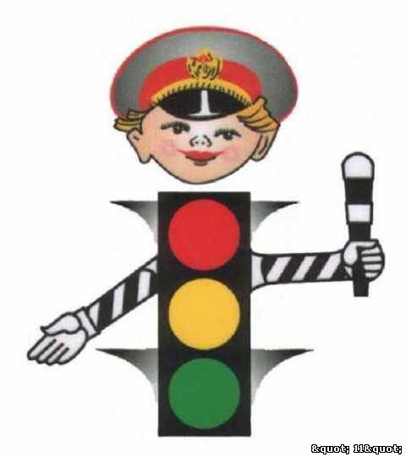
Помните! Строгое соблюдение Правил дорожного движения позволит защитить Вас и Ваших детей от опасностей на дороге.

Памятка для родителей детей младшего дошкольного возраста
Уважаемые родители!
В младшем дошкольном возрасте ребёнок должен усвоить:
- Кто является участником дорожного движения;
- Элементы дороги (дорога, проезжая часть, тротуар, обочина, пешеходный переход, перекрёсток);
- Транспортные средства (трамвай, автобус, троллейбус, легковой автомобиль, грузовой автомобиль, мотоцикл, велосипед);
- Средства регулирования дорожного движения;
- Красный, жёлтый и зелёный сигналы светофора;
- Правила движения по обочинам и тротуарам;
- Правила перехода проезжей части;
- Без взрослых выходить на дорогу нельзя;
- Правила посадки, поведения и высадки в общественном транспорте;
Методические приёмы обучения навыкам безопасного поведения ребёнка на дороге:
- Своими словами, систематически и ненавязчиво знакомить с правилами только в объёме, необходимом для усвоения;
- Для ознакомления использовать дорожные ситуации при прогулках во дворе, на дороге;
- Объяснять, что происходит на дороге, какие транспортные средства он видит;
- Когда и где можно переходить проезжую часть, когда и где нельзя;
- Указывать на нарушителей правил, как пешеходов, так и водителей;
- Закреплять зрительную память (где транспортное средство, элементы дороги, магазины, школы, детские сады, аптеки, пешеходные переходы, светофоры, пути безопасного и опасного движения в детский сад);
- Развивать пространственное представление (близко, далеко, слева, справа, по ходу движения, сзади);
- Развивать представление о скорости движения транспортных средств пешеходов (быстро едет, медленно, поворачивает);
- Не запугивать ребёнка улицей: страх перед транспортом не менее вреден, чем беспечность и невнимательность;
- Читать ребёнку стихи, загадки, детские книжки на тему безопасности движения.
Помните! Ребёнок учится законам дорог, беря пример с членов семьи и других взрослых. Особенно пример папы и мамы учит дисциплинированному поведению на дороге не только вашего ребёнка, но других родителей. Берегите ребёнка! Оградите его от несчастных случаев.
Памятка для родителей детей среднего дошкольного возраста
Уважаемые родители!
В среднем дошкольном возрасте ребёнок должен усвоить:
- Кто является участником дорожного движения (пешеход, водитель, пассажир, регулировщик);
- Элементы дороги (дорога, проезжая часть, обочина, тротуар, перекрёсток, линия тротуаров и обочин, ограждение дороги, разделительная полоса, пешеходный переход);
- Транспортные средства (автомобиль, мотоцикл, велосипед, мопед, трактор, гужевая повозка, автобус, трамвай, троллейбус, специальное транспортное средство);
- Средства регулирования дорожного движения;
- Основные сигналы транспортного светофора (красный, красный одновременно с жёлтым, зелёный, зелёный мигающий, жёлтый мигающий);
- Пять мест, где разрешается ходить по дороге;
- Шесть мест, где разрешается переходить проезжую часть;
- Правила движения пешеходов в установленных местах;
- Правила посадки, движение при высадке в общественном транспорте;
- Без взрослых переходить проезжую часть и ходить по дороге нельзя;
- Обходить любой транспорт надо со стороны приближающихся других транспортных средств в местах с хорошей видимостью, чтобы пешеход видел транспорт, и водитель транспорта видел пешехода;
Методические приёмы обучения ребёнка навыкам безопасного поведения на дороге:
- Своими словами систематически и ненавязчиво знакомить с правилами только в объёме, необходимом для усвоения;
- Использовать дорожную обстановку для пояснения необходимости быть внимательным и бдительным на дороге;
- Объяснять, когда и где можно переходить проезжую часть, а когда и где нельзя;
Помните!
Ребёнок учится законам дорог, беря пример с членов семьи и других взрослых. Берегите ребёнка!
.

